BÁO CÁO LAB CHƯƠNG 7

Xây dựng và triển khai Manhattan Distance API

Mục lục
- Giới thiệu
- Mục tiêu bài làm
- Mô tả hệ thống
- Môi trường và phụ thuộc
- Quy trình chạy ứng dụng
- Kiểm thử API
- Xử lý lỗi và logging
- Kiểm thử tự động
- Triển khai bằng Docker
- Đánh giá và nhận xét
- Kết luận
- Phụ lục hình ảnh cần chèn

1. Giới thiệu
Trong bài thực hành này, em xây dựng một microservice bằng Flask để tính khoảng cách Manhattan giữa hai bảng dữ liệu (DataFrame) được gửi vào dưới dạng JSON. Dịch vụ có endpoint chính /manhattan, cho phép nhận dữ liệu đầu vào, thực hiện tính toán và trả về kết quả ở dạng JSON.
Bên cạnh chức năng tính toán, hệ thống cũng đã được bổ sung các thành phần quan trọng phục vụ vận hành thực tế gồm:
Kiểm tra dữ liệu đầu vào.
Xử lý lỗi có thông điệp rõ ràng.
Ghi log ở mức thông tin và cảnh báo.
Bộ test tự động bằng unittest.
Hướng dẫn triển khai bằng Docker.

2. Mục tiêu bài làm
Bài làm hướng đến các mục tiêu sau:
Xây dựng API tính Manhattan distance hoạt động đúng chức năng.
Chuẩn hóa quy trình chạy ứng dụng trên máy cá nhân.
Tăng độ ổn định bằng kiểm tra dữ liệu đầu vào và xử lý ngoại lệ.
Bổ sung logging để thuận tiện theo dõi request và debug.
Viết test để xác nhận tính đúng đắn của hàm và endpoint.
Đóng gói ứng dụng bằng Docker để dễ triển khai.

3. Mô tả hệ thống

3.1. Chức năng chính
API nhận hai ma trận số (df1, df2) và tính tổng độ lệch tuyệt đối theo từng phần tử tương ứng:
[ D = |df1_{i,j} - df2_{i,j}| ]
Kết quả trả về dạng JSON:
{
"distance": 6.0
}

3.2. Cấu trúc chính của module ch7
app.py: Định nghĩa Flask app và endpoint /manhattan.
src/manhattan.py: Hàm tính khoảng cách Manhattan.
tests/: Bộ test tự động cho logic và API.
requirements.txt: Danh sách thư viện phụ thuộc.
Dockerfile: Cấu hình đóng gói container.
README.md: Hướng dẫn vận hành.

4. Môi trường và phụ thuộc

4.1. Yêu cầu môi trường
Python 3.10 trở lên.
pip để cài thư viện.
Docker (nếu chạy bằng container).

4.2. Cài thư viện
Trong thư mục ch7, thực hiện:
pip install -r requirements.txt
Lưu ý tương thích: Dự án dùng cấu hình pandas theo điều kiện phiên bản Python, giúp chạy được cả môi trường local hiện đại và image Docker Python 3.10.

5. Quy trình chạy ứng dụng

5.1. Chạy server cục bộ
python app.py
Khi chạy thành công, server Flask lắng nghe tại:
http://127.0.0.1:5000

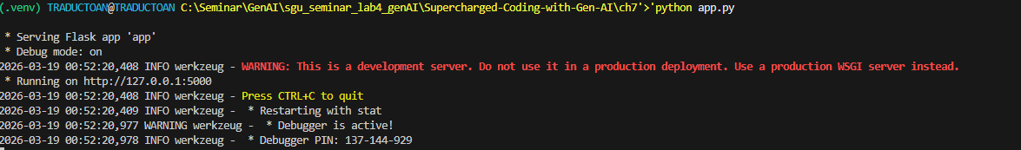

5.2. Truy cập nhanh endpoint gốc
Endpoint gốc / trả về thông điệp API đang hoạt động.
Endpoint xử lý chính là POST /manhattan.
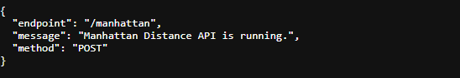

6. Kiểm thử API

6.1. Request mẫu
curl -X POST http://127.0.0.1:5000/manhattan \
-H "Content-Type: application/json" \
-d '{"df1": [[1, 2], [3, 4]], "df2": [[2, 0], [1, 3]]}'

6.2. Response mẫu
{
"distance": 6.0
}
Giá trị 6.0 được tính từ:
- |1-2| + |2-0| + |3-1| + |4-3| = 1 + 2 + 2 + 1 = 6

7. Xử lý lỗi và logging

7.1. Các lỗi đầu vào đã được xử lý
API trả lỗi 400 với thông báo rõ ràng trong các trường hợp:
Thiếu JSON body hoặc body không hợp lệ.
Thiếu khóa df1 hoặc df2.
df1/df2 không phải mảng JSON.
Hai DataFrame khác kích thước.
Dữ liệu chứa phần tử không phải số.
Ví dụ phản hồi lỗi:
{
"error": "JSON body must contain 'df1' and 'df2'."
}

7.2. Logging vận hành
Ứng dụng đã ghi log mức INFO/WARNING bao gồm:
Shape của df1, df2 khi nhận request.
Kết quả distance sau khi tính.
Cảnh báo validation error.
Ghi nhận lỗi HTTP (ví dụ 404) đúng mã lỗi.
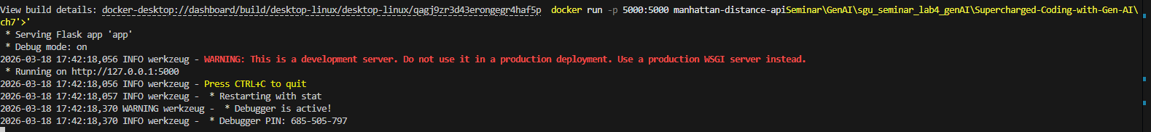

8. Kiểm thử tự động

8.1. Lệnh chạy test
py -3 -m unittest discover -s tests -p "test_*.py" -v

8.2. Nội dung test đã có
Test cho hàm get_manhattan_distance:
  - Dữ liệu số nguyên.
  - Dữ liệu số thực.
  - Lỗi shape mismatch.
  - Lỗi dữ liệu không numeric.
Test cho API /manhattan:
  - Request hợp lệ trả 200.
  - Thiếu key trả 400.
  - Shape mismatch trả 400.
  - Dữ liệu sai kiểu trả 400.
  - Route không tồn tại trả 404.
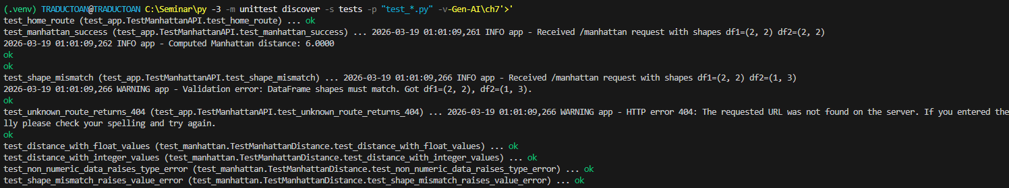

9. Triển khai bằng Docker

9.1. Build image
docker build -t manhattan-distance-api .
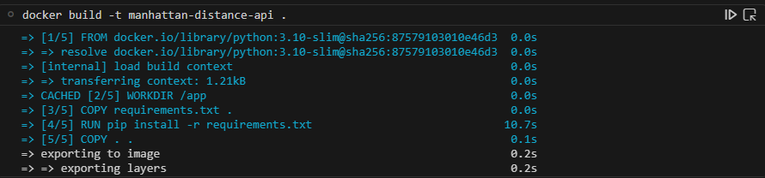

9.2. Run container
docker run -p 5000:5000 manhattan-distance-api
Sau khi container chạy, API truy cập tại:
http://127.0.0.1:5000


10. Đánh giá và nhận xét

10.1. Điểm mạnh
API đơn giản, rõ ràng, dễ mở rộng.
Kết quả tính toán chính xác với dữ liệu mẫu.
Có lớp kiểm tra đầu vào và phản hồi lỗi nhất quán.
Có logging hỗ trợ quan sát vận hành.
Có test tự động giúp giảm rủi ro hồi quy.
Hỗ trợ triển khai qua Docker.

10.2. Hạn chế hiện tại
Chưa có xác thực hoặc giới hạn tần suất request.
Chưa có tài liệu OpenAPI/Swagger.
Chưa có pipeline CI/CD tự động.

10.3. Hướng cải tiến
Bổ sung Swagger để mô tả API chuẩn hóa.
Thêm benchmark cho dữ liệu lớn.
Thêm CI (GitHub Actions) để chạy test tự động khi push code.

11. Kết luận
Bài thực hành đã hoàn thành mục tiêu xây dựng một microservice tính Manhattan distance với đầy đủ thành phần cốt lõi cho môi trường phát triển: chạy cục bộ, xử lý lỗi, logging, test và đóng gói Docker. Kết quả cho thấy hệ thống ổn định, dễ kiểm thử và có nền tảng tốt để mở rộng thành dịch vụ thực tế trong các bài toán xử lý dữ liệu.

